Занятие № 5

1. Упражнение на развитие внимания
Развитие произвольного внимания (концентрация, переключение): задания на стандартных бланках корректурной пробы (см. ниже). В течение 5 минут детям предлагается вычеркнуть все встретившиеся буквы "а". Проверку заданий проводит сам ребёнок. Неважно, что он не заметит каких-то пропусков, главное, что в течение нескольких минут ребенок будет находиться в состоянии сосредоточенности.
Для выполнения задания на вычеркивание можно брать старые, пригодные лишь для макулатуры книги с крупным шрифтом.

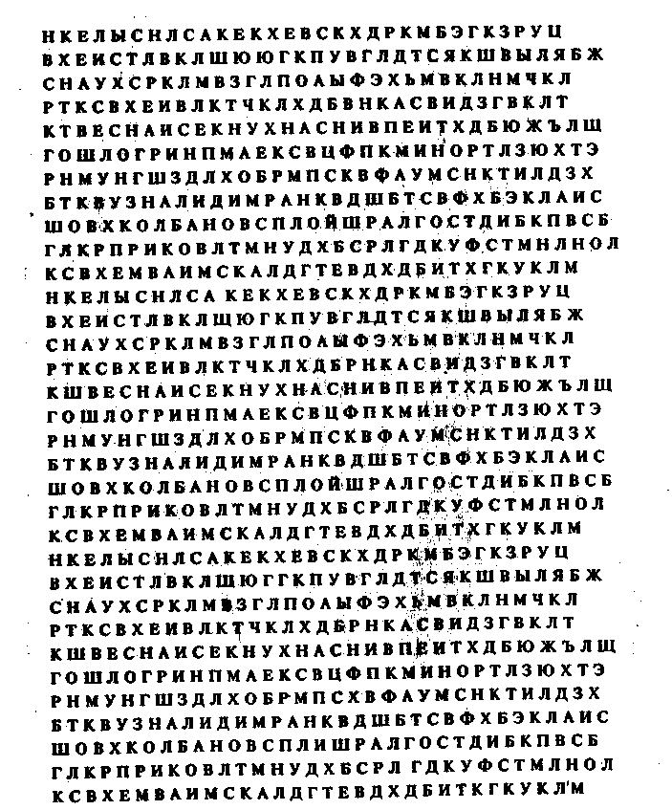

2. Упражнение на развитие зрительного запоминания
«Опиши картинку»
Для занятия вам потребуются любые незнакомые для ребенка картинки. Это могут быть иллюстрации к книгам или вырезки из журналов. Желательно, чтобы на картинке было не менее 5—6 предметов.
Ребенок должен в течение 30 секунд внимательно рассмотреть картинку, стараясь в деталях запомнить то, что на ней изображено, и вернуть ее ведущему. После этого ребенок, закрыв глаза, пробует представить картинку перед своим мысленным взором. А затем он должен максимально подробно описать то, что увидел и запомнил. По окончании рассказа вновь демонстрируется картинка и обсуждаются упущенные элементы изображения. В случае, если ребенок легко справляется с описанием простых картинок, вы можете давать ему наглядный материал посложнее, где больше мелких деталей и используются разные цвета. Ваш сын или дочь, со своей стороны, тоже могут составить для вас аналогичные задания. Тогда их целью будет проверка вашего рассказа, что тоже для них полезно, занимательно и поучительно.

3. Упражнения на развитие слуховой памяти
«Что какого цвета?»
Для занятия вам потребуются картинки-раскраски, цветные карандаши и заранее составленные тексты, в которых описано, как именно необходимо раскрасить предложенную картинку.
Ребенку выдается раскраска и предлагается внимательно прослушать текст, запомнить, что какого цвета, и раскрасить картинку в соответствии с описанием. Вариант 2
Прослушай текст и запомни, что какого цвета. Раскрась предметы в соответствии с описанием.
Лето на даче
Летние каникулы мы с сестренкой проводим на даче. У нас есть небольшой, но уютный домик за городом. Когда утром поднимается яркое оранжевое солнце, наш домик выглядит очень жизнерадостно. Папа покрасил стены синейкраской, как вода в речке, в которой мы купаемся. На коричневой крыше находится черная труба, из которой идет дым, если в доме в прохладные дни топится печка. Но это бывает редко, летом солнышко нагревает дом так, что окна почти всегда открыты. Как отражение солнышка, около дома растет большущий подсолнух с желтыми лепестками икоричневой серединкой, усыпанной семечками. Он машет нам большими зелеными листьями, когда на улице разыгрывается ветерок. Недавно мы помогали папе по хозяйству, он поручил нам покрасить новый забор в такой же цвет, как крыша нашего дома. Это у нас замечательно получилось, правда, и сами себя мы немного покрасили. Раскрась картинку в соответствии с описанием, и ты увидишь, как выглядит наша дача.
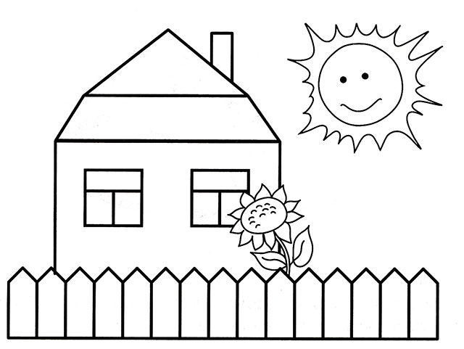

4. Развитие словесно-логического мышления
Ход выполнения задания: ребенку предлагают ответить на вопросы. За каждый правильный ответ - 1 балл.
1. Все хрюмзи едят лобану. Кто не хрюмзи? (тот, кто не ест лобану)
2. Мурымзики притурынили марамзят на куводник. Куда притурынили мырымзики? (на куводник)
3. Ни один хрюмзик не умеет куводничать. Сколько хрюмзиков куводничали? (ни один)
4. У отца Мэри есть 5 дочерей: Чача, Чичи, Чече, Чочо. Как зовут 5 дочь? (Мэри)

